建行龙卡×喜马拉雅：《郭论》《谦道》IP联名信用卡
广 告 主：中国建设银行龙卡信用卡
所属行业：金融类
执行时间：2020.11.24-12.31
参选类别：IP营销类
营销背景
2018年，面对互联网消费金融产品迅速抢占年轻市场、各大银行竞相延伸信用卡产品线加重同质化的双重挑战，中国建设银行龙卡信用卡携手内容付费潮流创造者——喜马拉雅，推出爆款付费IP《好好说话》特别版信用卡，借音频IP大势成功打造开卡量佳话。
随着内容付费进入稳健发展期，音频赛道越来越细分、用户兴趣越来越多元，内容消费模式亦开始去中心化，从爆款IP寡头独秀的付费模式，逐步转向众音争鸣的会员模式。甄选出最能击中信用卡目标人群的赛道，同时兼顾用户多口味需求，做一次根本上的“升级”，成为建行龙卡完成自我破局、重塑行业标杆的核心增长点。
营销目标
重塑行业标杆：深度绑定喜马拉雅核心优势资源，打造IP联名卡升级模式；
升级生意增长：借势标的IP&消费狂欢建立品牌福利场景，驱动开卡&用卡；
策略与创意
受众洞察
据CNNIC《中国互联网络发展状况统计调查》2020年6月报告，中国有9亿人使用智能手机。在这9亿用户中，有6.3亿人用过喜马拉雅；而喜马拉雅每5个用户，就有1人爱听相声。
午休/睡前/开车听相声，尤其是听“郭德纲×于谦”哄睡放松，正成为当下最养生解忧潮流之一；而根据喜马拉雅数据中心对“郭德纲×于谦”听众画像，他们大多适龄且高消费力，正是建行龙卡想要获取的优质信用卡客户。
行业洞察
为了创造差异化、赢取消费者注意，各大行一直在寻找并拥抱已获取广泛关注的新兴领域，乘着吹起来的风，打造“网红”主题信用卡。
而相声主题IP联名信用卡，则是一个尚未受到任何开发、处于巨大价值洼地的全新物种。
营销策略
2020年11月，喜马拉雅全场景流量破3.29亿、会员专辑体量超2万张之际，推出以喜马VIP为价值引擎、国民CP“郭德纲×于谦”音频IP《郭论》《谦道》为强力抓手的特别版龙卡，抢占国内首张相声主题信用卡，开启“龙卡喜马拉雅VIP联名卡”升级营销模式。（注：“VIP联名卡”之VIP，一是表示会员，二代表Voice Intellectual Property，即比Audio更有温度的音频IP。）
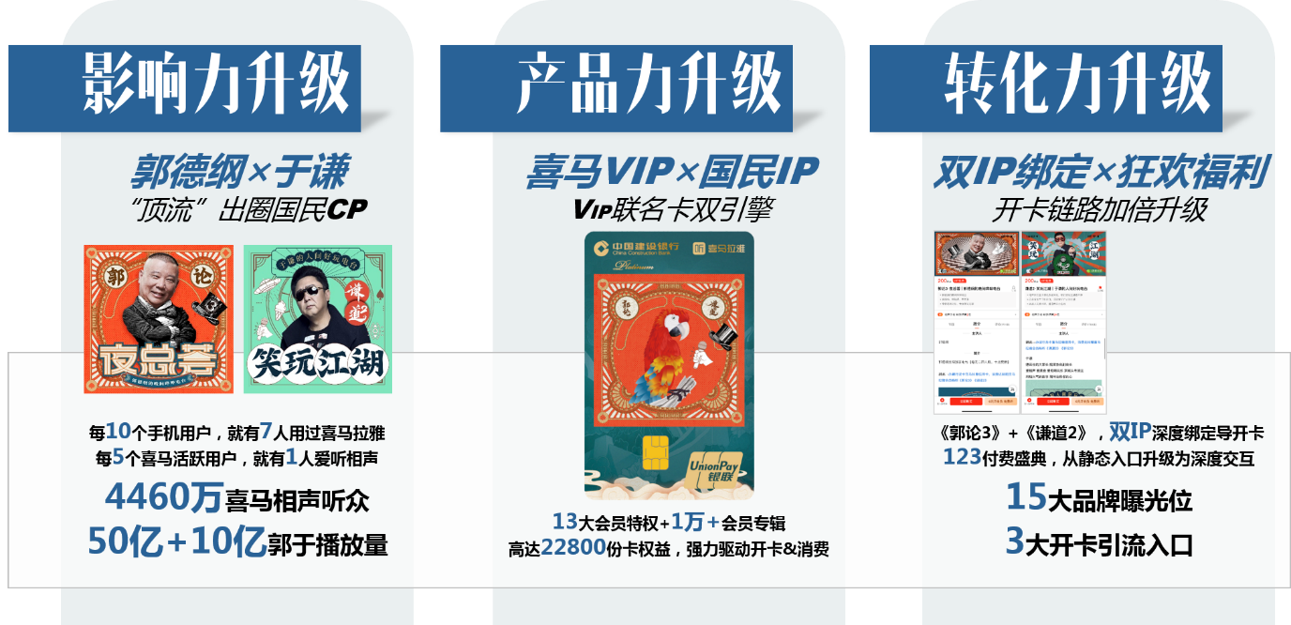
执行过程/媒体表现
国民IP授权
卡面授权+宣推授权，借势「郭德纲×于谦」国民CP影响力，打造联名卡出圈爆款。
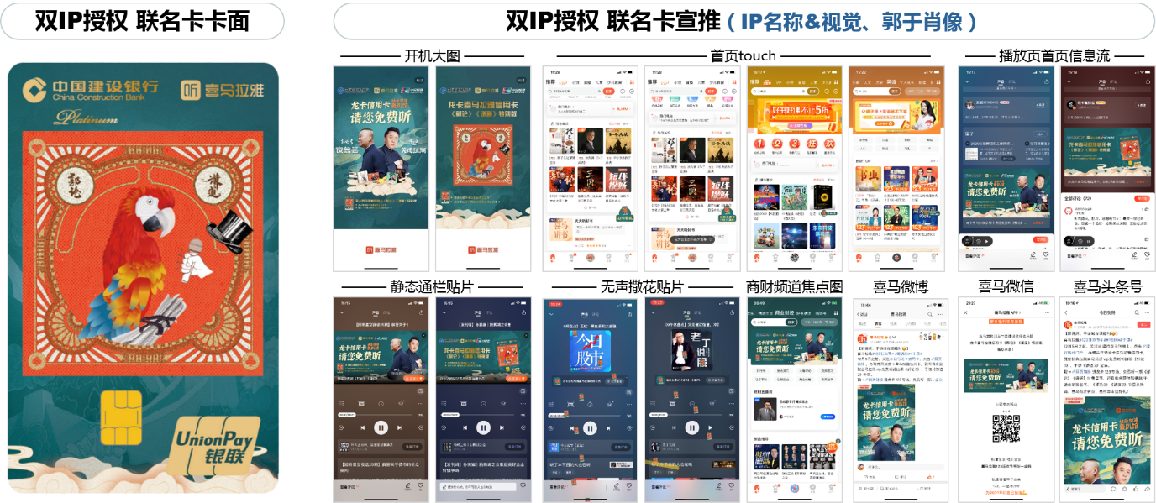
创建龙卡专属福利场景，趣味互动&丰盛福利 加强用户粘性，精致卡面&权益展示 促进开卡转化。
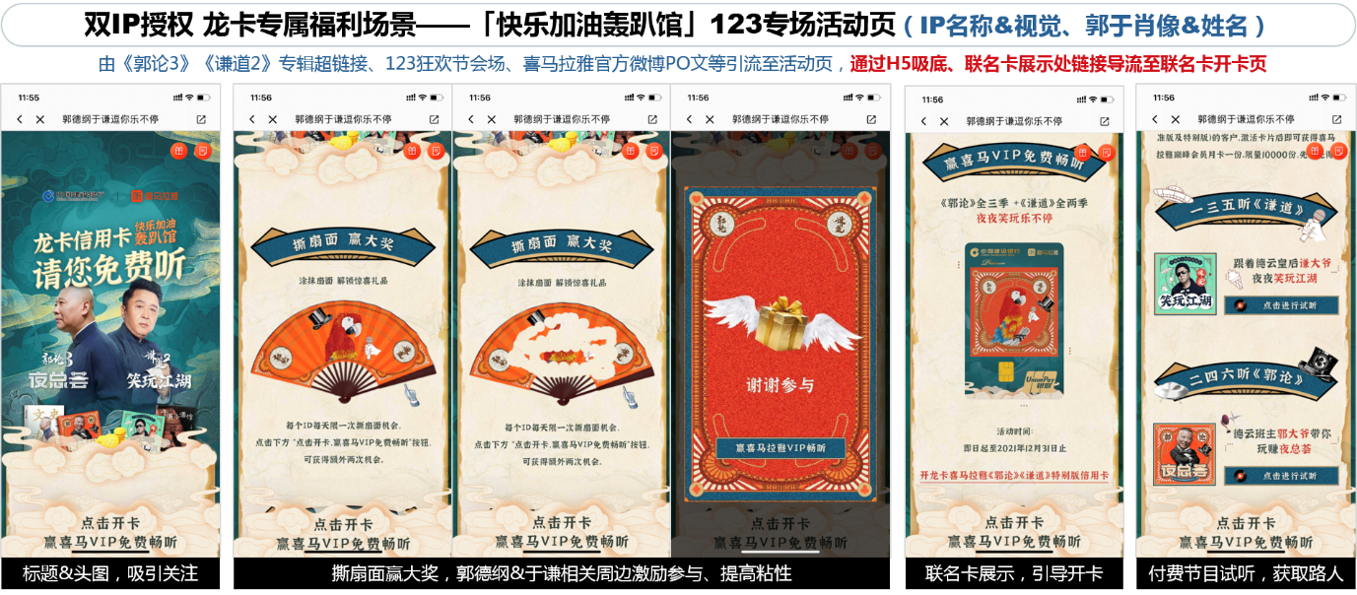
标的IP绑定
突破付费围栏，“听”到品牌更“看”到产品，在“喜马会员开卡赢，全年畅听乐不停”价值驱动下，完成开卡转化。
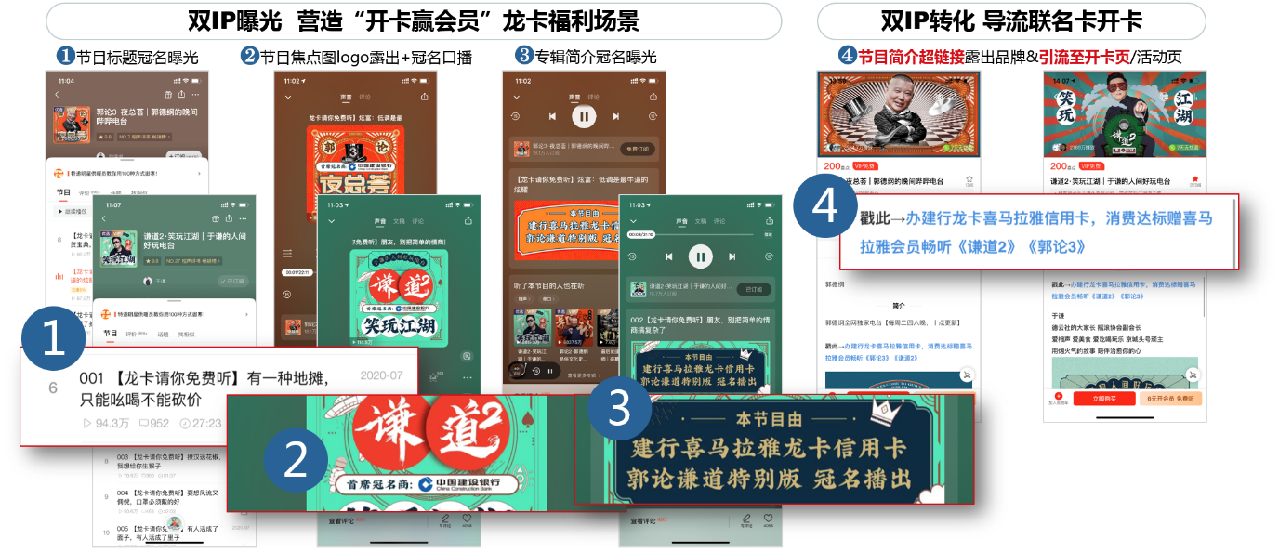
IP消费狂欢
《郭论》《谦道》年度高光时刻——123狂欢节，多重福利抓手精准获取目标人群。
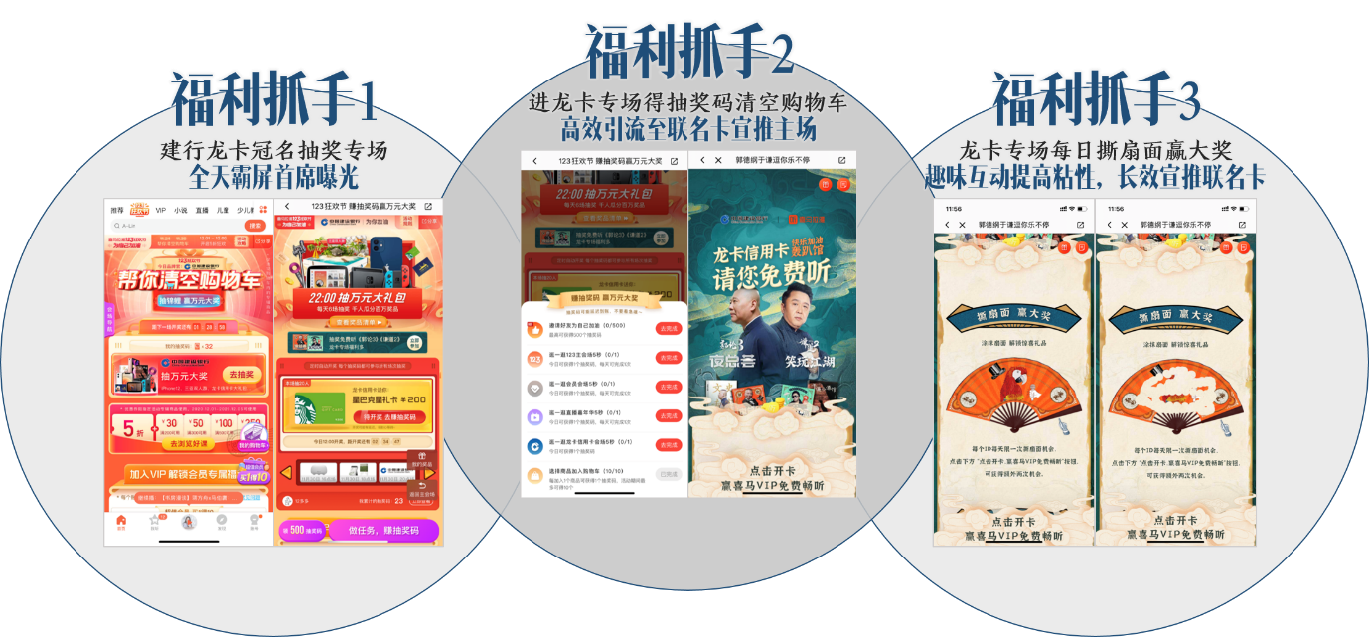
营销效果与市场反馈
